Documentación de Resultados:
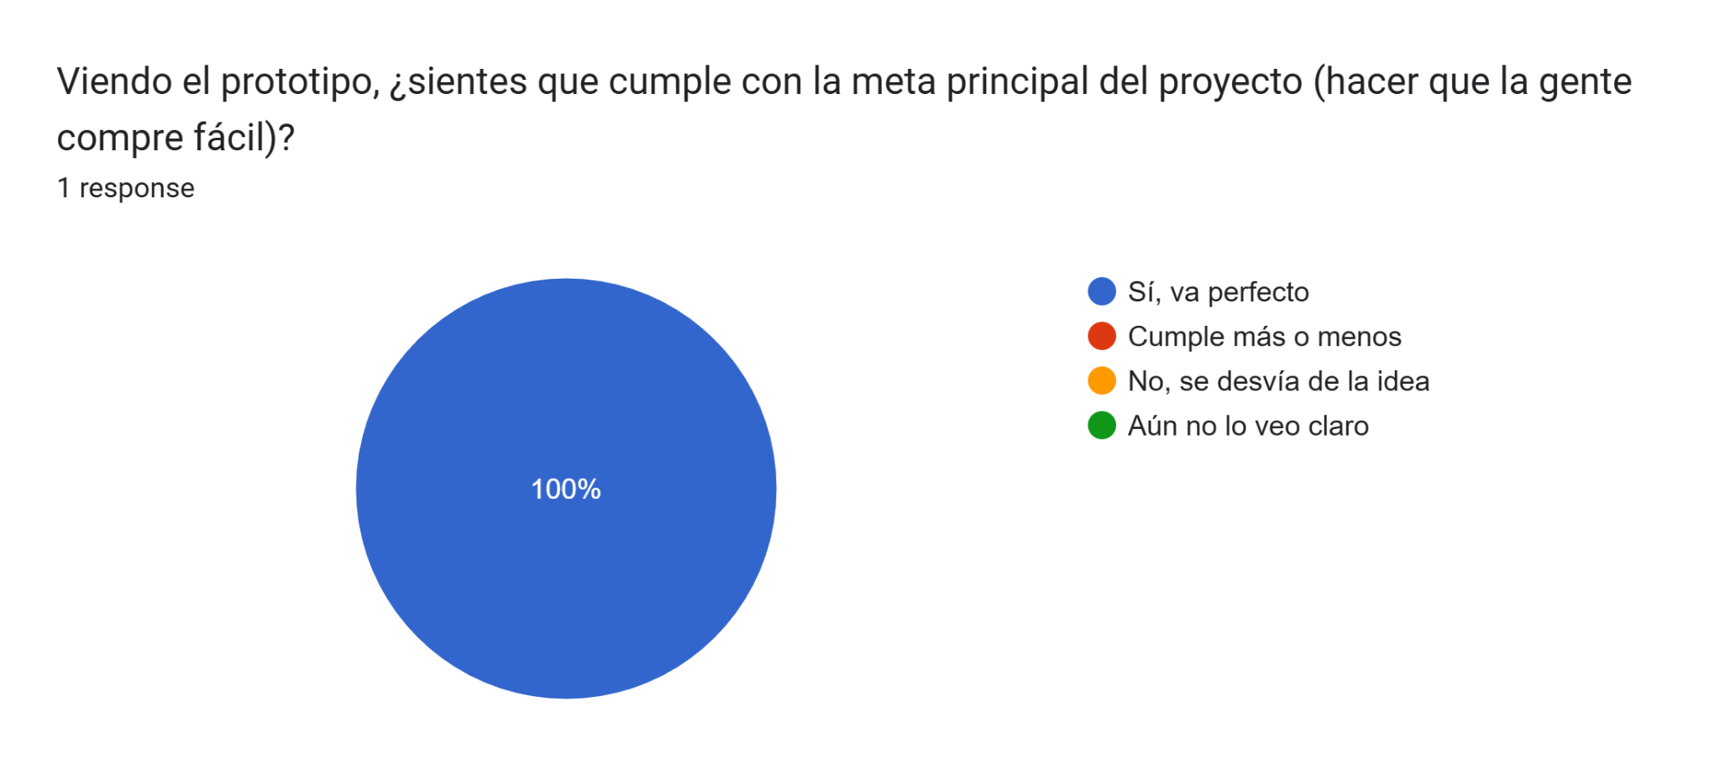
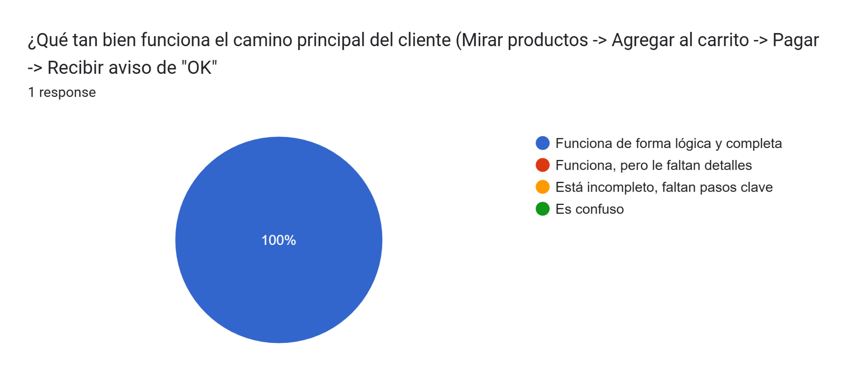
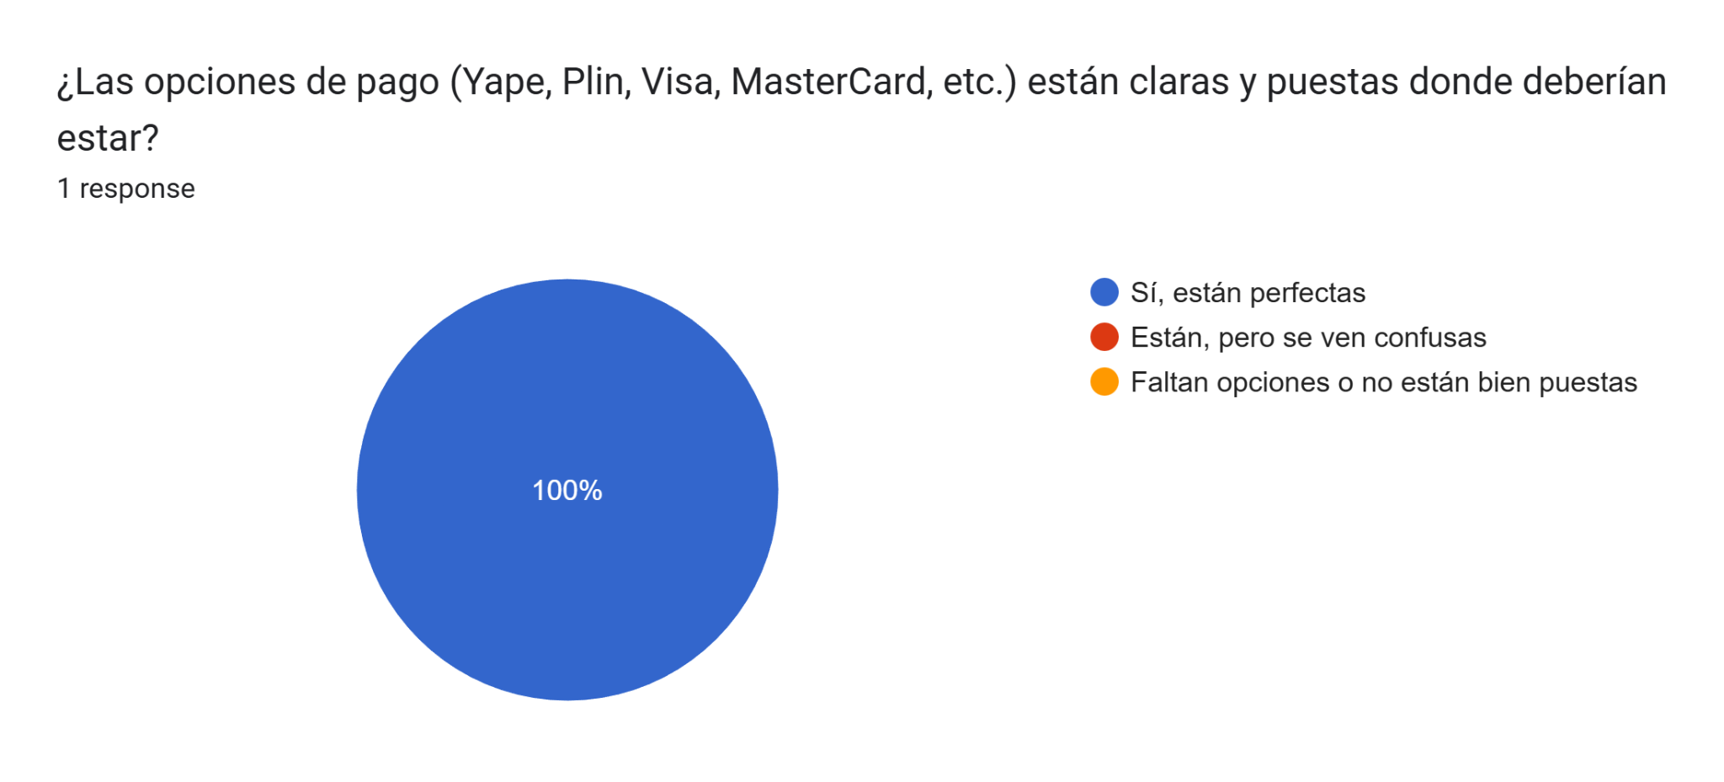
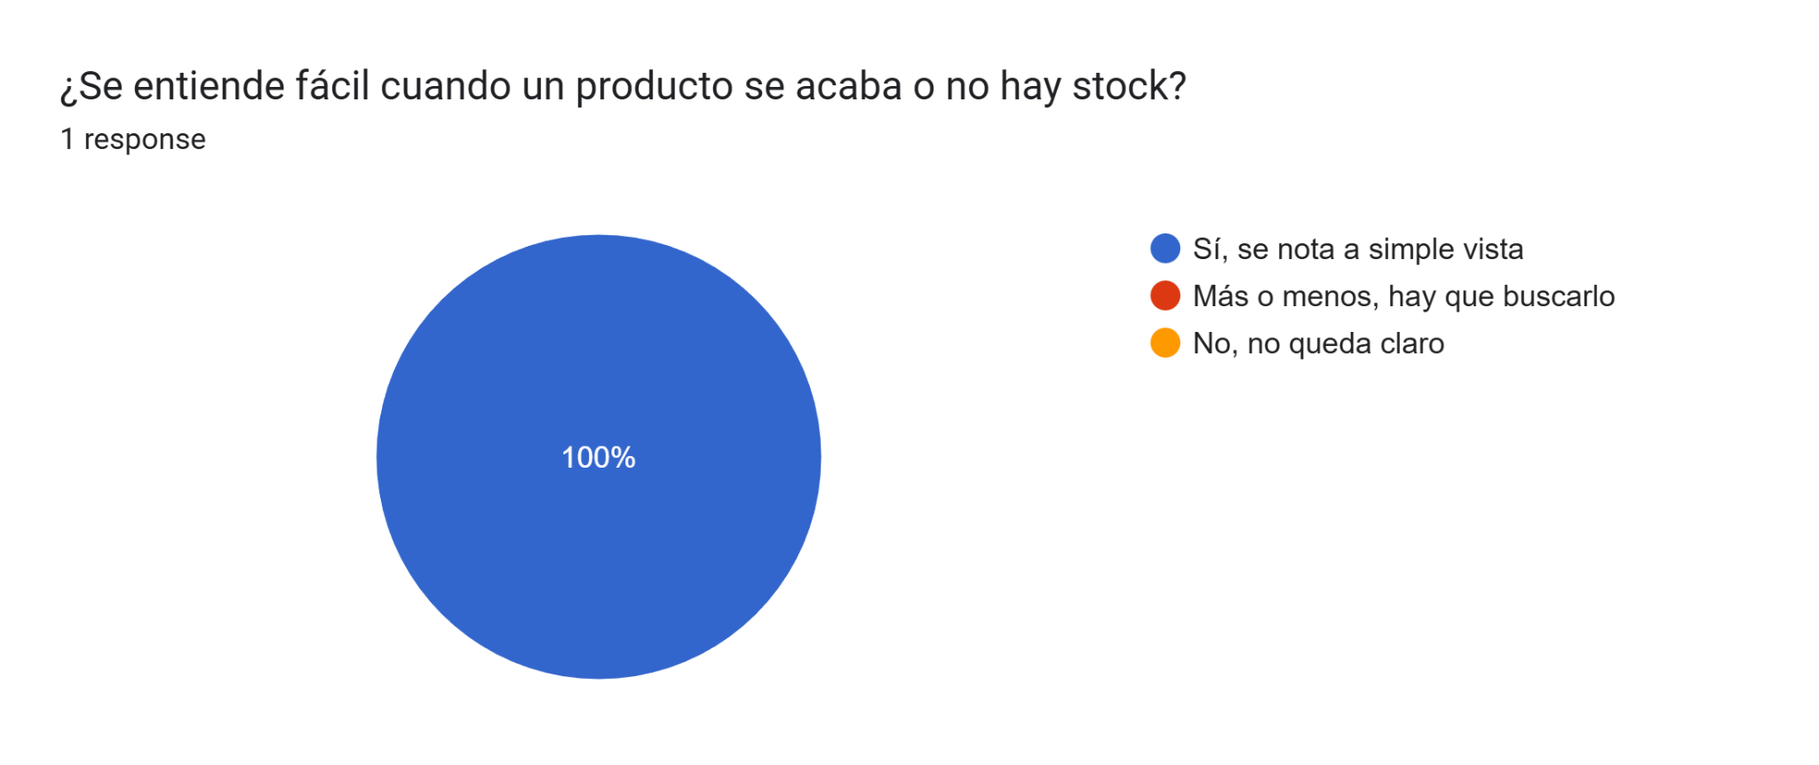
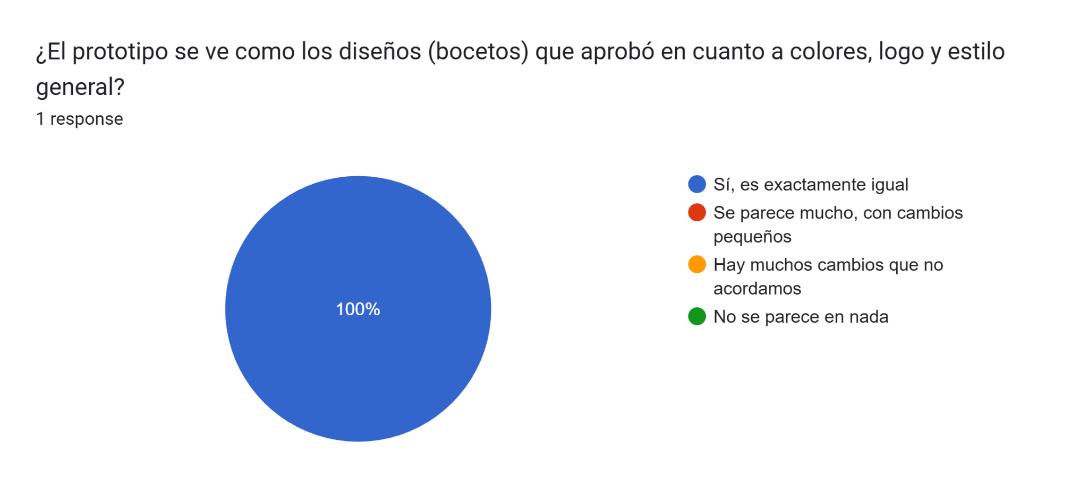
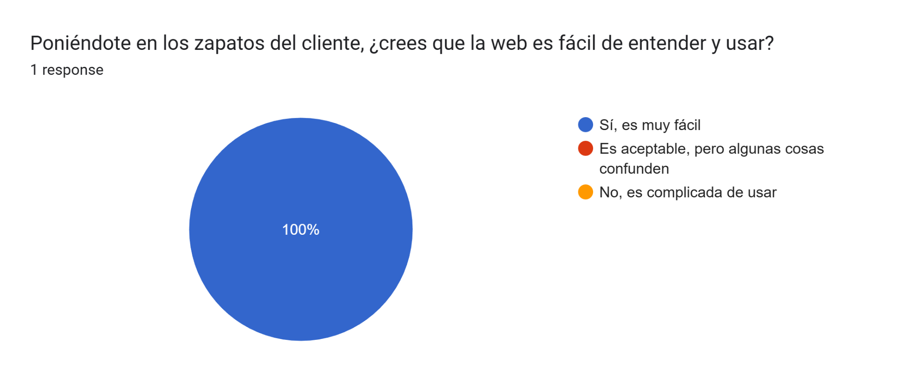
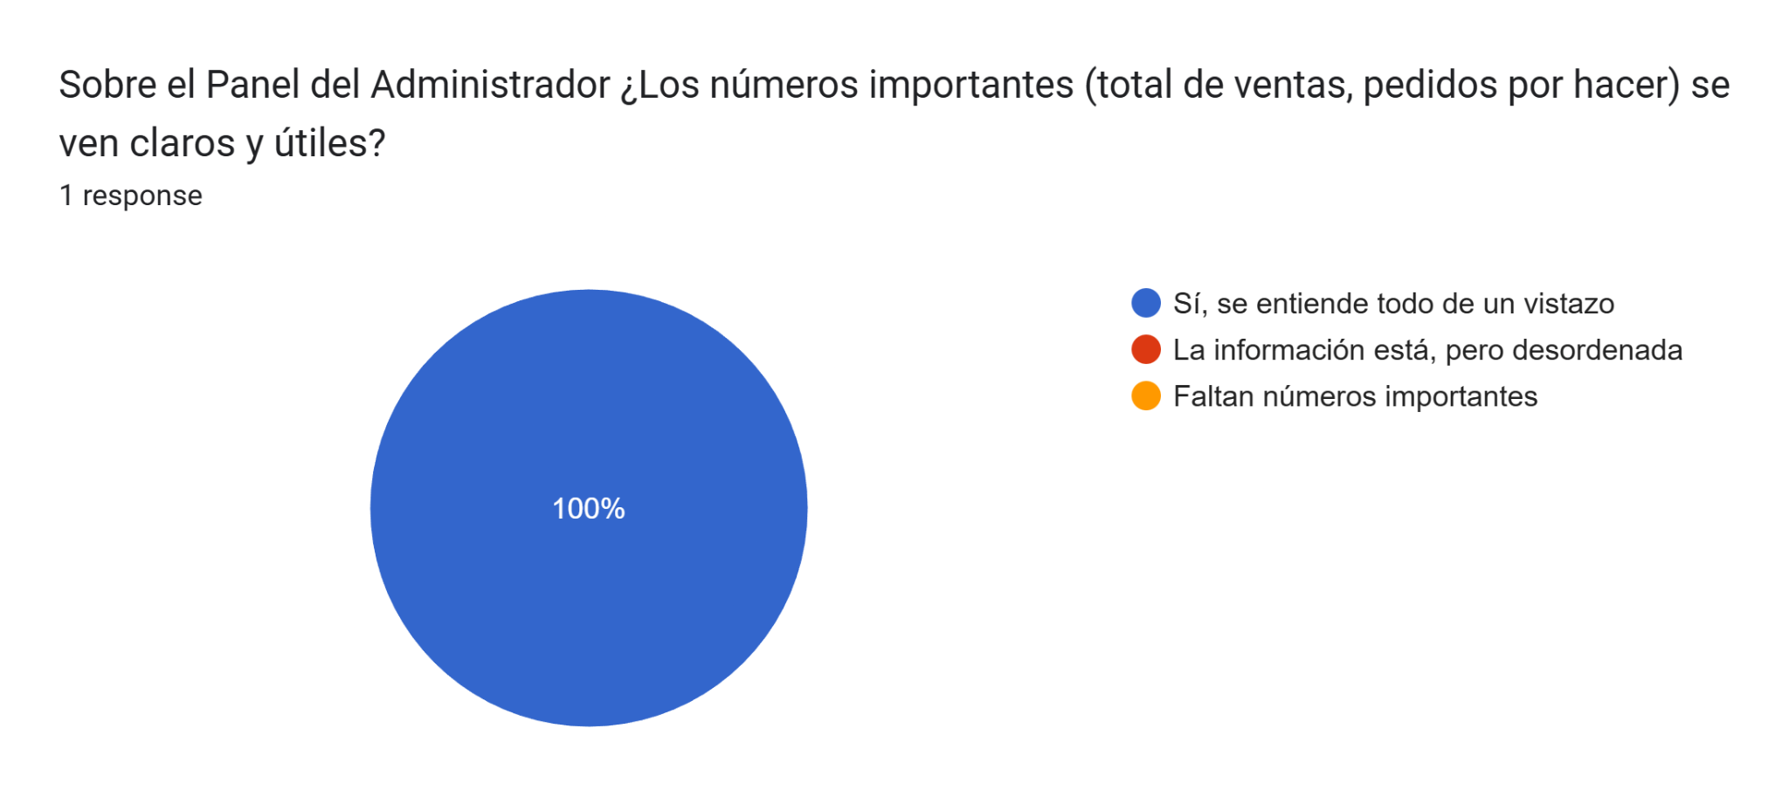
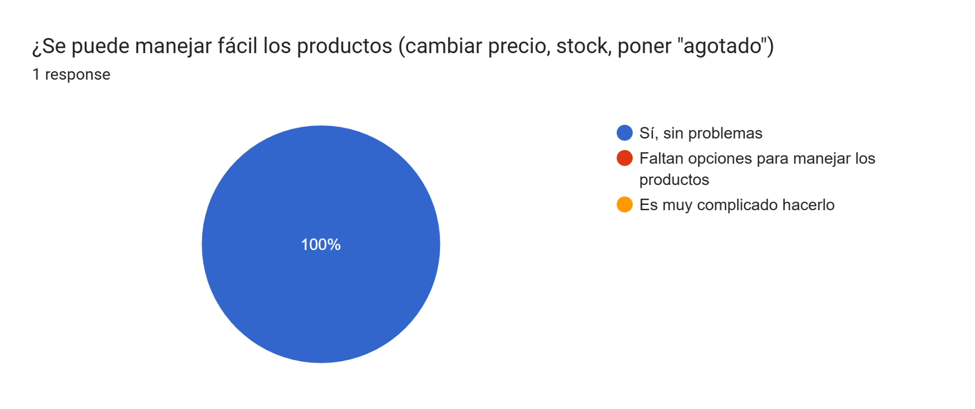
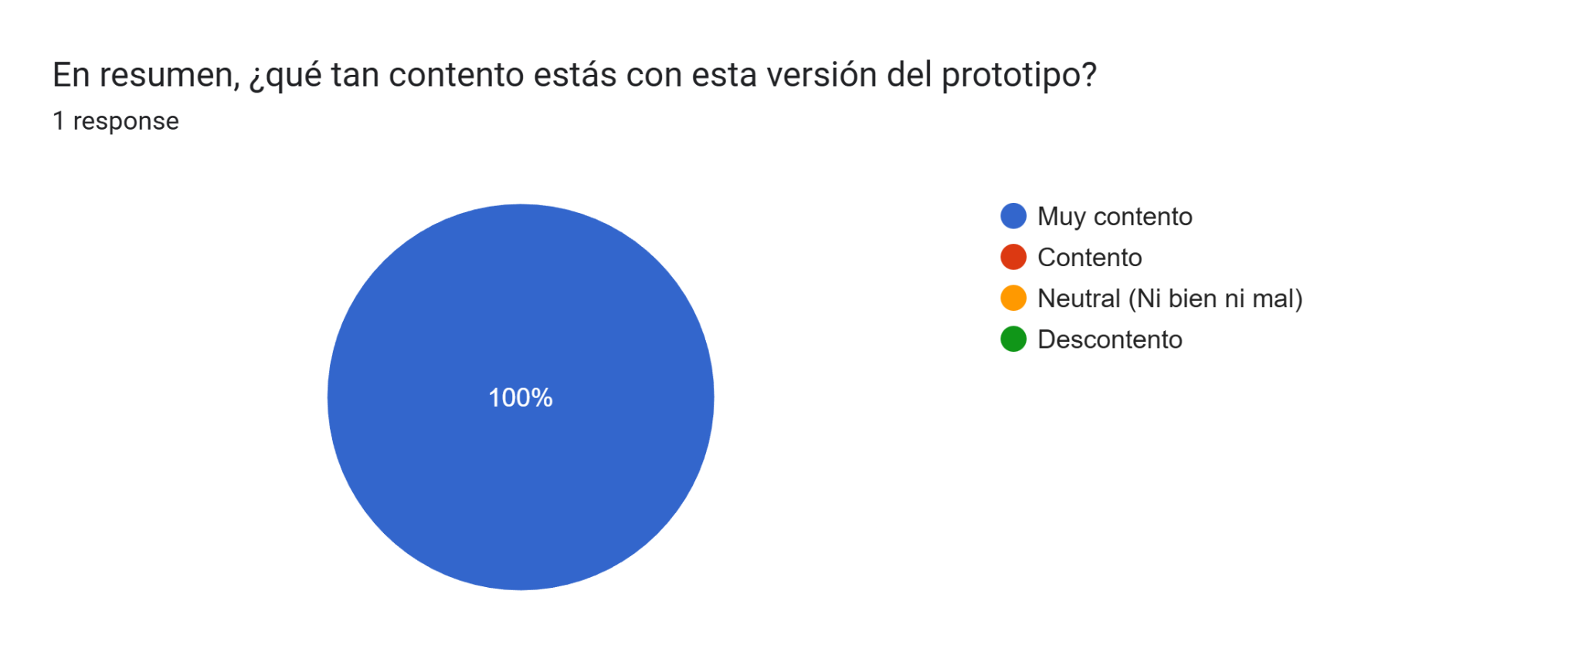
Análisis:
Todos los aspectos del prototipo fueron calificados de manera positiva, alcanzando un 100% de respuestas favorables en todas las preguntas, lo que sugiere que el diseño y la funcionalidad del prototipo cumplen con las expectativas del usuario en cuanto a facilidad de uso, claridad de opciones y eficiencia tanto para el cliente como para el administrador.

